Nom :
La France physique et administrative

Evaluation
Prénom :

CE2/CM1/CM2
20/10/03

Situer les positions de quelques régions et départements A – ECA - NA

La France administrative

1) Sur la carte de France ci-dessous : A- Colorie 5 régions française et indique leurs noms.
B- Note les numéros des 4 départements bretons.

2) Ecris le numéro et le nom des départements bretons :
56 : Morbihan; : ; : ; : .

3) Coche les bonnes réponses (il peut y en avoir plusieurs par question).

Une préfecture de région c'est :  la "capitale" de la région
❒ toujours la ville où il y a le plus d'habitants dans la région.
La préfecture de notre département est :  Vannes  Lorient  Rennes.
Les sous-préfecture du Morbihan sont :  Pontivy  Lorient  Vannes  Hennebont

3) Carte des climats : colorie la carte selon la légende.
Prénom :…………………..
Date……………….
La France physique
Légende : bleu=océanique; vert=intermédiaire;
marron=semi-continental;
blanc=montagneux;
jaune=méditerranéen.

- Carte des fleuves et des reliefs :
Indique avec des flèches le nom des fleuves et des massifs montagneux.

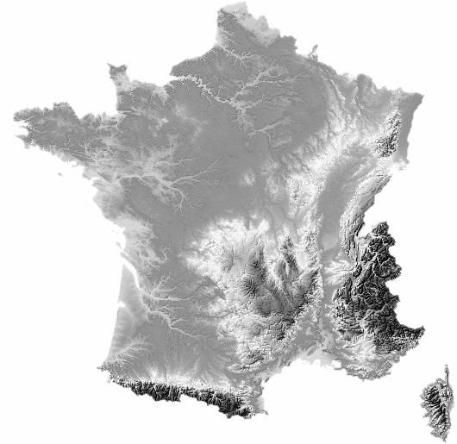

- Vue satellite :

Voici une photo de la France prise par un satellite.
Repère les massifs montagneux; entoure-les.
Repère les fleuves; repasse-les en bleu.
Colorie les mers en bleu, les pays étrangers en marron,
Ecris leur nom :Italie ; Suisse ; Allemagne ; Espagne ;
Belgique, Angleterre.
Mets une croix sur Privas.

